中国电信贵州公司
电子渠道代理合作引入材料
第一部分、基础资质材料：（提供格式：原件扫描清晰的图片或PDF，合并一个Word文档）
- 三证合一营业执照-（扫描件）；

- 开户许可证-（扫描件）；

- 法人代表身份证-（扫描件）；

4、信息系统安全等级保护备案证明-（扫描件）；（必备资质条件之一，需取得当地公安部颁发的系统备案证明且认证等级不低于二级）

5、电子渠道代理商加盟合作意向申请审批表-（电子表+扫描件）；（附申请审批表模板内有填写指导，填好可先截个图发电渠看下再打印（横向打印在一页纸）法人签名盖公章后扫描。续签商无需再次提供）

6、企业一年以内等级测评报告-（扫描件）或当地网信安办颁发的等级保护测评结果通知书-（扫描件）。（温馨提示：第2级信息系统应当每两年至少进行一次等级测评，第3级信息系统应当每年至少进行一次等级测评，第4级信息系统应当每半年至少进行一次等级测评，第5级信息系统属国家特殊安全需要，不在等保测评机构测评范畴）

第二部分、资信证明材料：（提供相关公示系统查询截图，提供格式：相关公示系统征信截图等合并一个Word文档）
1、通过国家企业信用信息公示系统查询代理商相关征信信息截图（未被列入：行政处罚信息、经营异常名录信息、严重违法失信名单（黑名单）信息等截图，网址https://www.gsxt.gov.cn/index.html）；

2、通过全国法院失信被执行人名单查询代理商和法人未被列入失信被执行人名单截图（网址https://zxgk.court.gov.cn/zhzxgk/）；

3、通过工业和信息化部政务服务平台-电信和互联网专区-电信业务市场综合管理信息系统（查询代理商，许可证查询和企业信用查询未被列入电信黑名单截图，网址https://dxzhgl.miit.gov.cn/#/home）；

4、通过中国人民银行征信中心动产融资统一登记公示系统（查询代理商财务征信等截图，网址https://www.zhongdengwang.org.cn/，下图样例仅供参考，如果公司没有登记过无法提供请写一两句话说明）；
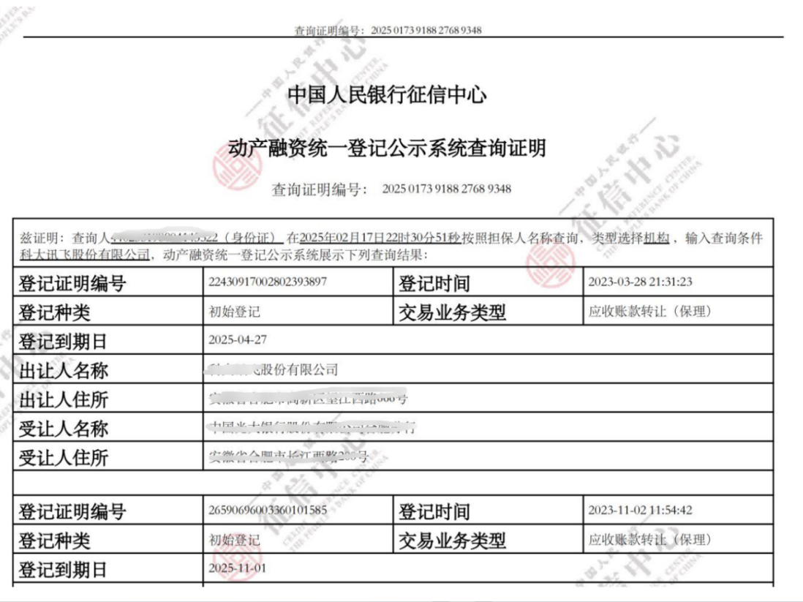
5、电信集团黑名单查询截图（此项可由电信方人员负责）

第三部分、其他证明材料（销售能力证明材料）：（以下证明材料共11项，合并一份Word文档，后面电信通知拉会，必要时需代理商现场讲解介绍）
1、公司简介：简单介绍
2、友商销售情况：提供近3个月在信息流、店铺、直播等渠道销售业务的链接或截图，并提供投放平台的曝光点击数据等
3、多场景销售能力：提供证明销售能力的相关材料、后台订单展示能力等
4、省公司合作情况：提供真实、有效的与运营商集团或省公司相关合作经验证明材料（合同及近3个月结算数据依据-发票）
5、订单转化能力：提供现阶段订单转化流程及相关转化率效果的材料
6、运营能力：提供运营效果等分析材料
7、系统能力：提供相关后台系统的能力介绍材料
8、数据安全：提供数据安全相关证书、报告等证明材料
9、客服能力：提供存量业务涉诈防护能力和客诉处理能力的证明
10、防诈能力：提供涉诈防护技术说明及公司组织架构图
11、新场景：介绍当前新场景销售情况或下一步新兴场景规划思路

四、以上材料内容包含三大部分：1、基础资质材料 2、资信证明材料 3、销售能力证明材料。请按清单详细要求提供电子档，若为复印材料需加盖鲜章后扫描。满足准入条件基本要求且有意向，烦请先将全部材料准备好，检查后打包发指定邮箱。另外协议签署完成5日内需缴纳信誉保证金10000元（壹万元）人民币（续签商交过保证金请忽略）。
五、提供材料整理文件包样例参考下截图
